data | przedmiot wg planu | nauczyciel | temat lekcji oraz forma pracy ucznia (praca z podręcznikiem, wysłanie linku do filmu, pliku, prezentacji, wypracowanie, ćwiczenie itp.) | sposób odesłania zadań do sprawdzenia | dodatkowe uwagi
26.03. | język angielski | Emilia  Szadkowska | Temat:: In a clothes shop. W sklepie z ubraniami.  Zakres materiału: Nauka wyrażeń i zwrotów niezbędnych w czasie robienia zakupów.  Proszę by uczniowie korzystali z tej samej platformy edukacyjnej co dotychczas tj. quizlet.com (zestaw: Unit 6 - In a clothes shop) | Nauczyciel jako administrator ma automatycznie wgląd w zadania wykonywane przez uczniów na platformie. | Jeśli ktoś jeszcze nie zalogował się na platformie poniżej znajdzie link dołączenia do klasy https://quizlet.com/join/W5mGP3dRb
26.03 | Język angielski | Monika Sikora | Temat: In a clothes shop- robienie zakupów w sklepie odzieżowym.  Zadania do wykonania:  W celu przyswojenia zwrotów dotyczących robienia zakupów w sklepie odzieżowym zaloguj się na platformie edukacyjnej QUIZLET i wykonaj zestaw ‘IN A CLOTHES SHOP’ (słownictwo z rozdziału 6 w naszym podręczniku). | Termin realizacji:  do 01.04.2020r. | Zadanie dla chętnych:  Napisz post na temat niezwykłego sklepu/ domu towarowego/ galerii handlowej na świecie, uwzględniając poniższe informacje:  - gdzie znajduje się ten sklep/dom towarowy/ galeria handlowa;  - co można tam kupić;  - czy towary są drogie, czy tanie;  - co jest w tym miejscu niezwykłego.  Prace można przesyłać do 01.04.2020r. na adres sikora.monika321@gmail.com  Pamiętaj, aby w tytule koniecznie wpisać swoje nazwisko i klasę!
26.03 | Język polski | Anna Szelest  anna.szelest@op.pl | Temat: Jak napisać list oficjalny?  Cel: znamy cechy listu oficjalnego i umiemy go napisać.  - Przeczytaj list z podręcznika str. 181,  - Ustnie odpowiedz na pytania z zadania 1 s.181,  - Przeczytaj żółtą ramkę str. 182  - Wykonaj ustnie polecenie 2 a str.182  - Zrób zadania w ćwiczeniówce 1,2,3 s.71 i 4 s.72 | Brak zadań do odesłania | Jeśli nie masz podręcznika w domu, możesz skorzystać z jego elektronicznej wersji. W tym celu zastosuj się do instrukcji i wykorzystaj kod przypisany do twojego numeru z dziennika.  Jak aktywować kod:  www.wpiszkod.gwo.pl/instrukcja  Uwaga! Kod wpisuje się tylko raz.  Aby uruchomić multipodręcznik, należy zalogować się na stronie www.gwo.pl,  a następnie przejść do panelu Moje GWO i kliknąć przycisk Rozpocznij lub Uruchom przy multipodręczniku.  Klasa 5A – kolejność KODÓW według numerów z dziennika!  1. MULT-7JJR-VTGS  2. MULT-7T8B-S3K3  3. MULT-7W2F-G4H2  4. MULT-8238-CQ99  5. MULT-84RG-87SW  6. MULT-86ST-TK82  7. MULT-886J-K44T  8. MULT-8FJB-5KV9  9. MULT-8SJ3-DVND  10. MULT- 8SLN-M56R  11. MULT-96CV-WQ2Q  12. MULT-997G-22B3  13. MULT-99HT-4BCD  14. MULT-9JC8-X28T  15. MULT-9K6Z-DR8C  16. MULT-9SH3-5HMH  17. MULT-B8SH-GZJF  18. MULT-BFL6-PLLR  19. MULT-BHLX-QF3Z  20. MULT-BQHD-933K  21. MULT-BT4X-ZLZ3  22. MULT-BZH9-J7SQ  23. MULT-C4KZ-BSB4  24. MULT-C4MD-STM7  25. MULT-C7ZX-NNMM  26. MULT-C87P-Q2XF  27. MULT- CQN7-6XDM
26.03 | technika | Sylwia  Budzisz | Temat: Szkice techniczne.  Proszę dokończyć ćw. z pisma technicznego na papierze milimetrowym.  Proszę wykonać ćw. 3 str. 58 (podręcznik). | zdjęcia wykonanych zadań można przesłać na adres sylwia.budzisz@op.pl  do 3.04
26.03 | Wychowanie fizyczne | Małgorzata Gruca | Temat: Ćwicz i baw się.  zakres materiału  http://damianrudnik.com/lekcja-wf-w-domu-zagraj-i-cwicz-podstawowka-i-liceum/ |  | Przesyłam wam link do strony, gdzie sport i zabawa umilą wam ten trudny czas.  Zachęcam również do spacerów na świeżym powietrzu, z zachowaniem wszystkich obowiązujących obecnie zasad.
26.03 | Wychowanie fizyczne | Franciszek Szymczyk | Temat: Oceniamy własną wydolność tlenową testem K, Zuchory. (Test w Internecie) | Zapisz i przechowaj wyniki poszczególnych prób. Nie odsyłaj wyników do nauczyciela. | Przed przystąpieniem do ćwiczeń wykonaj rozgrzewkę. Jeżeli nie będziesz miał możliwości wykonania próby siły ramion – pomiń próbę. Poproś rodziców, rodzeństwo o pomoc przy pomiarze wyników.
27.03 | geografia | Anetta Cieślik | Temat: Strefy klimatyczne i strefy krajobrazowe.  Przeczytaj treść tematu z podręcznika (str.108-112), a następnie zapisz temat w zeszycie i wykonaj samodzielnie notatkę:  - Strefy klimatyczne na Ziemi:  -  -  - (5)  -  -  2. Strefy krajobrazowe świata:  -  -  -  -  - (8)  -  -  -  -  3. Polska leży w strefie klimatów umiarkowanych, a jej strefę krajobrazową stanowią lasy liściaste i mieszane.  Na koniec wykonaj zadania do tematu w zeszycie ćwiczeń (str. 65-66)  Powodzenia |  | W celu utrwalenia wiadomości zapoznaj się z  https://epodreczniki.pl/a/strefy-krajobrazowe-ziemi/D1ETWP6PK
27.03. | plastyka | Jadwiga Jaszkowska | Temat: Ozdoby i dekoracje wielkanocne  Ponieważ zbliżają się Święta Wielkanocne, bardzo proszę o wykonanie ozdoby związanej z tym tematem. Każdy z Was, ma w domu mąkę, wodę i sól. Proponuję więc wykorzystać te składniki do do zrobienia masy solnej, która jest doskonałym tworzywem. Jaka to ma tyć ozdoba? Wszystko zależy od waszego pomysłu i twórczej inwencji Może to być baranek, kurczaczek, zajączek czy ozdobne jajko wielkanocne. Dużo podpowiedzi znajdziecie w internecie. Powodzenia. | Zdjęcie wykonanej ozdoby należy przesłać do 03. 04. na mój adres e-mail:  jadwigajaszkowska@gmail.com | Wcześniej wykonane prace rysunkowe można już wysyłać na podany e-mail.
27.03. | matematyka | Agata Paul | Temat: Szacowanie wyników działań na ułamkach.  https://www.youtube.com/watch?v=Wt2pAIg2noI  - Zeszyt ćwiczeń str.87 |  | Dla chętnych*  Zadanie 2 str.170
27.03. | informatyka | M. Purgał | Temat: Projektowanie filmu ze zdjęć.  Wejdź na stronę https://epodreczniki.pl/a/projektowanie-filmu-ze-zdjec/DZ1bB5Yf0  Postępuj zgodnie z zamieszczonymi na stronie wskazówkami. Możesz wykorzystać darmowy program PhotoStory 3.0 lub inny dostępny. Wykonaj pracę składającą się z co najmniej dziesięciu slajdów/zdjęć opatrzonych tytułami. Wgraj do filmiku dowolny podkład muzyczny. | Dla chętnych: gotową pracę możesz odesłać do 3.04 pocztą elektroniczną purgalmaciej@onet.pl
30.03 | Religia |  | Temat: Wielki Post- powtórzenie.  Korzystaj z tekstu: Kuszenie Jezusa (Łk4.1-13) z www.Biblia.pl  1.Uzupełnij zdania wyrazami z nawiasu (40 dni, pokusy, pościł)  Pan Jezus przebywał na pustyni………………………W tym czasie modlił się i ……………………..Pokonał szatana i odrzucił jego………………………….  2.Wykreśl wyrazy: cud, syn, pan, bo, za, dar i uzupełnij zdanie.  WIELKICUDPOSTSYNZACZYNAPANSIĘBOWZAŚRODĘPOPIELCOWĄDAR  Wielki Post zaczyna się…………………………………………………………………………………………………………………………  3.Wielki Post trwa…………………  4.wymien dowolne 4 stacje Drogi Krzyżowej. | Proszę przesłać odpowiedzi do 6.04.2020 na adres: jadwiga.zak2020@wp.pl
30.03 | Język polski | Anna Szelest  anna.szelest@op.pl | Temat: Przyimek – mały zarządca  Cel: rozpoznajemy przyimki, znamy ich funkcję, poprawnie zapisujemy wyrażenia przyimkowe.  - Przypomnij sobie nazwy i pytania przypadków, sprawdź się https://gwo.pl/odmiana-przez-przypadki-p4108  - obejrzyj filmik i postaraj się zapamiętać wiadomości o przyimku kliknij  - w zeszycie zrób notatkę o przyimku według własnego pomysłu, skorzystaj z ramki w podręczniku str.184 (możesz skorzystać także z rysunku w ostatniej rubryce, powiększ go sobie). | Brak zadań do odesłania | 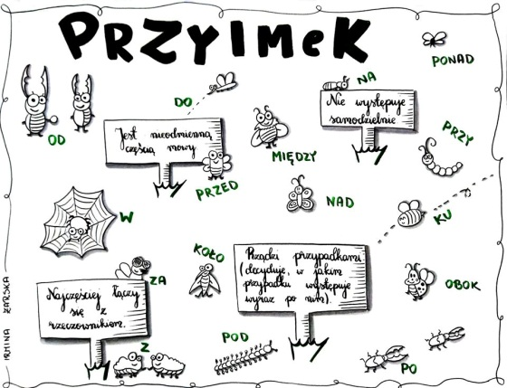
30.03 | biologia | K. Burnant | Przeczytaj uważnie tekst w podręczniku na str. 106 - 109. Zwróć uwagę na zagadnienia ujęte w punktach poniżej.  Przepisz do zeszytu poniższą notatkę.  Temat: Liść – wytwórnia pokarmu.  1. Funkcje liścia:  - wytwarzanie pokarmu w procesie fotosyntezy  - wymiana gazowa  - parowanie wody = transpiracja.  2. Budowa zewnętrzna liścia:  (rysunek w podręczniku na str. 106)  - blaszka liściowa  - ogonek liściowy – liście ogonkowe  (u niektórych liści brak ogonka – tzw. liść siedzący).  3. Różnorodność kształtów blaszek liściowych:  a) liście pojedyncze (jedna blaszka liściowa),  np. liść sercowaty u lipy  b) liście złożone (kilka blaszek liściowych),  np. liść dłoniasty u kasztanowca.  - Typy przekształconych liści:  - liście czepne  - liście spichrzowe  - ciernie  - liście pułapkowe.  Praca domowa:  - Narysuj liść sercowaty (str. 107 w podręczniku) i zaznacz  na nim blaszkę i ogonek liściowy.  - Podaj po 1 przykładzie rośliny do różnych typów  przekształconych liści.  (Typy liści są wymienione w punkcie 4 notatki). | W tym tygodniu nie odsyłaj pracy domowej do sprawdzenia. Wykonaj ją w zeszycie. | SKOŃCZYLIŚMY DZIAŁ NR 4  UZUPEŁNIJ EWENTUALNE ZALEGŁOŚCI  O TKANKACH I ORGANACH ROŚLINNYCH  STRONY W PODRĘCZNIKU 93 - 109  Na następnej lekcji będzie powtórzenie wiadomości.
30.03 | Język polski dla obcokrajowców | Anna Szelest  anna.szelest@op.pl | Temat: Rozumiem, co czytam.  Przeczytaj tekst i sprawdź, czy go zrozumiałeś.  https://lingua.com/pl/polski/czytanie/czas-do-szkoly/
31.03 | matematyka | Agata Paul | Temat: Zamiana ułamków zwykłych na dziesiętne.  https://www.youtube.com/watch?v=b0-B2mJypUY  - Zadanie 1 str.172 |  | Dla chętnych*  Zadanie 7 str.172
31.03 | historia | Łukasz Staniszewski | Temat: Duchowieństwo i kultura średniowiecza.  PRZECZYTAJ TEMAT W PODRĘCZNIKU STRONA 131-136, NASTĘPNIE ZAPISZ NOTATKĘ  1. Uniwersalizm średniowieczny – dążenie do stworzenia jednego społeczeństwa chrześcijańskiej Europy.  2. Rola religii w życiu ludzi średniowiecza.  ZAPOZNAJ SIĘ Z TEKSTEM ŹRÓDŁOWYM (W LEKCJI) I ODPOWIEDZ NA PYTANIA: (w pliku word)  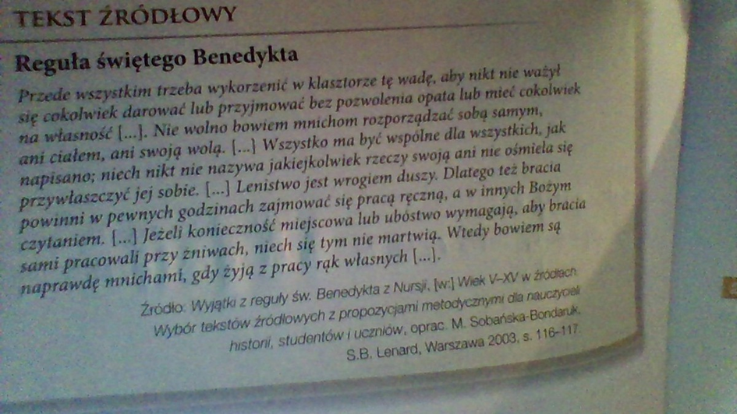  - CZY WOLNO BYŁO ZAKONNIKOM POSIADAĆ JAKIEŚ RZECZY?  - CO JEST WEDŁUG REGUŁY NAJWIĘKSZYM WROGIEM DUSZY?  - CZYM POWINNI ZAJMOWAĆ SIĘ BRACIA ZAKONNI?  3. Zakony  a) Reguła zakonna – zbiór przepisów i zaleceń regulujących życie w zakonie  b) Benedyktyni  - „módl się i pracuj”  c) Franciszkanie – zakon żebraczy  4. Architektura średniowiecza  a) Styl romański  b) Styl gotycki  5. Uniwersytety  - Uniwersytet w Bolonii  - Sorbona w Paryżu  - Uniwersytet oxfordzki  W ZESZYCIE NARYSUJ/WKLEJ BĄDŹ JEŚLI ZUPEŁNIE NIE POSIADASZ TALENTU/DRUKARKI NAPISZ: PRZYKŁAD 1 BUDOWLI W STYLU ROMAŃSKIM I GOTYCKIM I ZAZNACZ NA RYSUNKU NAJWAŻNIEJSZE ELEMENTY ZABUDOWY DLA DANEGO STYLU JAK NIŻEJ „STYL ROMAŃSKI”  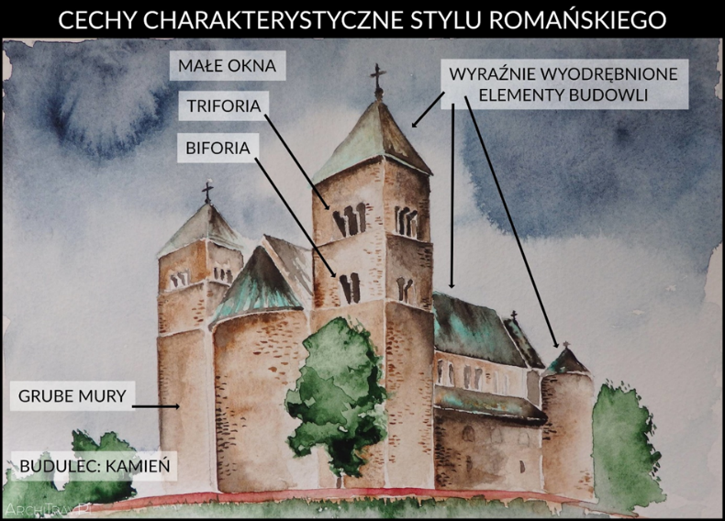  PRZEŚLIJ ZDJĘCIE DO 08.04. | Plik tekstowy, zdjęcie do 08.04.  staniszewski.lekcje  @gmail.com
31.03 | Język polski | Anna Szelest  anna.szelest@op.pl | Temat: Przyimek – ćwiczenia utrwalające  Cel: utrwalamy wiedzę o przyimkach.  - Przećwicz zdobytą wiedzę o przyimku, zrób ćwiczenia 1-6 https://epodreczniki.pl/a/przy-imieniu-stoi-nikogo-sie-nie-boi/Dh60ybRaW  - uzupełnij ćwiczeniówkę str. 72 – 73. | Brak zadań do odesłania
31.03 | Wychowanie fizyczne | Małgorzata Gruca | Temat: Ćwiczenia ogólnorozwojowe poprawiające sprawność fizyczną.  Proponuje wam ćwiczenia fizyczne możliwe do wykonania w warunkach domowych. Poziom ćwiczeń jest dostosowany do każdego wieku i formy.  https://www.youtube.com/watch?v=pezB41W4xaA |  | Każdy z was wykonuje ćwiczenia według własnych możliwości. Jeśli któreś ćwiczenie okaże się zbyt trudne można je ominąć, ale w kolejnych powtórzeniach warto do niego wrócić.
31.03 | Wychowanie fizyczne | Franciszek Szymczyk | Temat: Wykonujemy przewroty łączone |  | Przed przystąpieniem do ćwiczeń wykonaj rozgrzewkę Przewroty w przód i w tył z przysiadu do przysiadu. Ćwiczenia wykonuj w miarę możliwości na dywanie lub wykładzinie
1.04. | język angielski | Emilia Szadkowska | Temat: Sporty Sue – praca z tekstem.  Zakres materiału: Uczniowie czytają komiks Sporty Sue z działu 6 w podręczniku. Zwracają uwagę na ramkę z przydatnymi zwrotami.  Proszę by uczniowie korzystali z tej samej platformy edukacyjnej co dotychczas tj. quizlet.com (zestaw: Unit 6 – Useful! ) | Nauczyciel jako administrator ma automatycznie wgląd w zadania wykonywane przez uczniów na platformie.
1.04 | Język angielski | Monika Sikora | Temat: ‘Sporty Sue: Episode 6’- praca z tekstem.  Zadania do wykonania:  - Przeczytaj komiks w rozdziale 6 (str. 76 w podręczniku), wyszukaj odpowiedź na pytanie: ‘Who does Sue interview?’ oraz zwróć uwagę na kontekst, w jakim użyte zostały zwroty: ‘Do zobaczenia!’, ‘Czemu nie?’, ‘To świetny pomysł!’  Wykonaj zestaw ‘USEFUL!’ na platformie edukacyjnej Quizlet, utrwalający zwroty z komiksu.
1.04 | matematyka | Agata Paul | Temat :Działania na ułamkach zwykłych i dziesiętnych.  - Zeszyt ćwiczeń str. 88 i 89. | Zdjęcie rozwiązanych ćwiczeń z tej lekcji  prześlij na podany adres do 3.04  paulvioletta6@gmail.com  Podpisz swoją pracę
1.04 | Muzyka  kl.5 | Anna Skrzypczyńska – Krata  anna.krata2020@vp.pl | Temat: RYTM W MUZYCE.  https://www.youtube.com/watch?v=LKyZtocE9u0  - proszę zapoznać się z drzewkiem rytmicznym, przepisać do zeszytu wraz z nazwami wartości rytmicznych: cała nuta, półnuta, ćwierćnuta, ósemka, szesnastka. Zachęcam do wykonania quizów.  http://www.kursnamuzyke.pl/szkola-podstawowa/muzyka-w-4-6/zasady-muzyki/wartosci-rytmiczne | Proszę przesłać uzupełnioną kartę pracy, zadaną tydzień temu czyli 16.03.2020 w formie odpowiedzi, zdjęcie tej pracy, w dokumencie WORD czy w inny dogodnej formie na adres email do piątku 27.03.2020

